 | 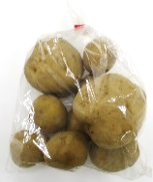  ①  120円 | 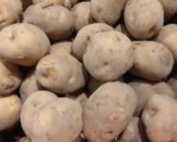  ②  1個  50円 | 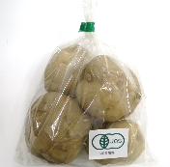  ③  200円 | 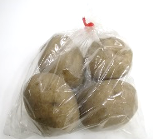  ④  160円 | 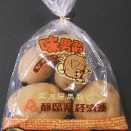  ⑤  240円
選ぶ理由
選ばない理由
話し合いシート
※データがCDにあります。印刷して使用ください。
（ ）班

